Муниципальное образовательное учреждение Староянашевская основная общеобразовательная школа
Яльчикского района Чувашской Республики

И снова школа
нас зовет!

(Торжественная линейка, посвященная первому звонку)

Подготовила и провела старшая вожатая
Никитина Рената Леонидовна

д. Старое Янашево -2009



(Звучат школьные песни. Построены все классы,, кроме 1 класса).

Ученица:
Ранним сентябрьским утром
Праздничным и веселым
Мы поступаем мудро,
Дверь открывая школы.

Ученик:
Праздник задуман мудро,
Стань же чуть-чуть веселее,
Ранним сентябрьским утром,
Стал ты на год взрослее.

Ученица:
Долгожданный день настал,
Чтобы больше ты узнал,
Школа дверь открыть должна,
Заждалась тебя она.

Ученик:
Если ты с утра проснулся
И увидел за окном:
Все нарядны и с цветами,
И веселья полон дом.

Ученица:
Если видишь по дороге
Много школьников идёт
Значит, наступила осень,
Наступил учебный год!
(уходят)
Ведущий:
Доброе утро, ребята! Доброе утро, уважаемы наши гости!

Доброе утро, дорогие папы, мамы, бабушки и дедушки!
Доброе утро, наши милые учителя!
Вот и кончилось весёлое, беззаботное лето, а вместе с ним умчались такие короткие летние каникулы.
Сегодня начало нового учебного года. Сегодня день встречи школьных друзей после долгой разлуки.
Сегодня первый торжественный день у наших первоклассников в нашей школе. Именно для них будет звучать первый в жизни школьный звонок.
Школа, встречай своих самых маленьких учеников, своих первоклассников!
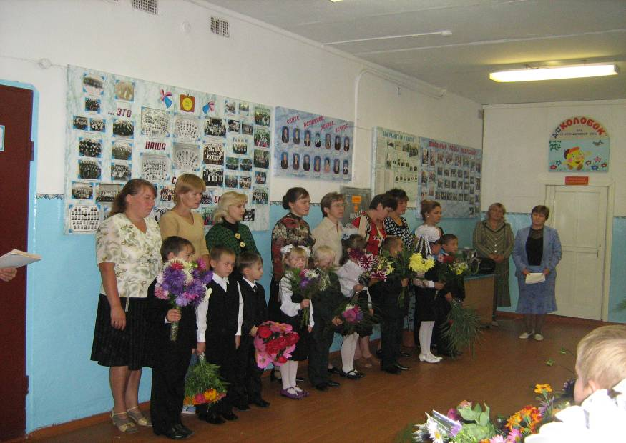

- На торжественную линейку, посвящённую Дню знаний, приглашается 1-й класс и их первая учительница Смирнова Алевтина Семеновна.

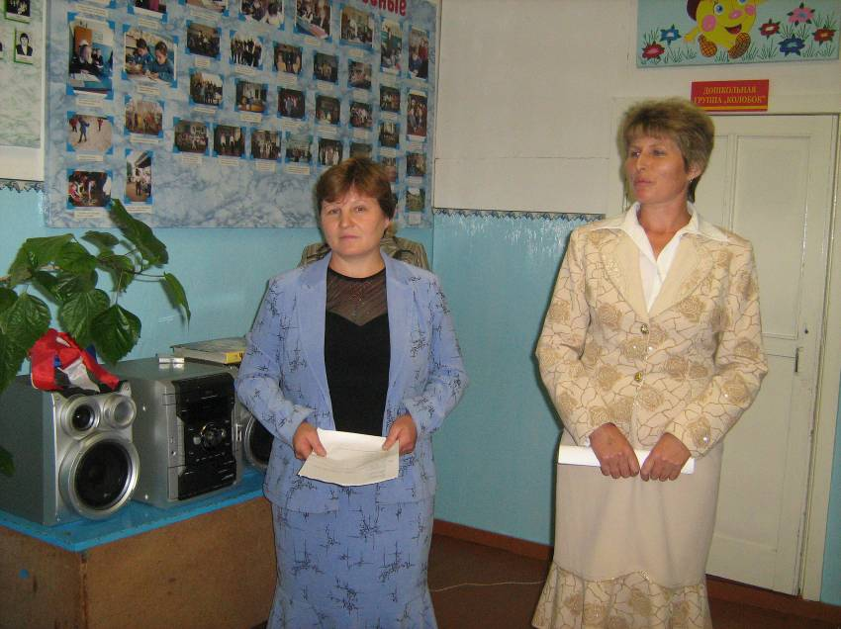

Из светлой сказки в школу вы пришли,
Счастливого пути вам все желают,
И парты ваши, словно корабли,
Сегодня в рейс волшебный отплывают.

Чтобы узнать, как велика земля,
Чтоб открывать науки, словно страны,
Вас к знаньям поведут учителя –
Испытанные капитаны!
Теперь все в сборе и мы начинаем.

Вед: Школа, внимание! Торжественная линейка, посвящённая Дню знаний, объявляется открытой.
ГИМН ЧР

На нашем празднике присутствуют гости:

Слово предоставляется гостям _________________________________________

Вед: Слово предоставляется директору школы Скворцовой Галине Анатольевне.
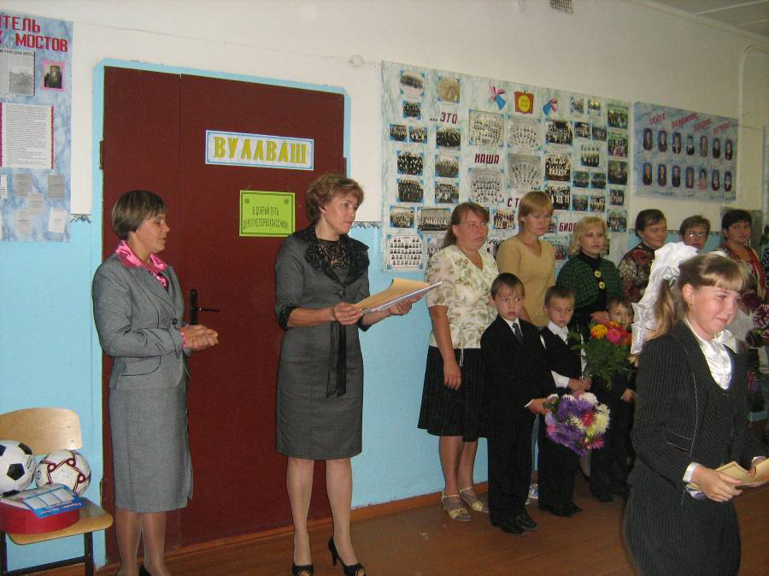

Ученик:
Есть в году различные праздники,
И сегодня праздник у нас:
В первый раз идут первоклассники
В свой приветливый школьный класс.

Ученица:
Школа рада видеть вас!
Вам часто будет сниться
Как вы идёте в первый раз
В первый класс учиться!

Ученик:
А сейчас предоставляем слово нашим милым первоклассникам.
(Выходят первоклассники)

1-й: Ещё совсем недавно,
Мы маленькими были,
Но теперь мы повзрослели –
Нам школа дверь открыла!
2-й: В первый раз идём мы в школу,
Поступаем в первый класс.
Мы пока что небольшие…
Дорастем мы и до вас!.
3-й: В школу я иду с цветами
Маму за руку держу.
Из-за пышного букета
Я дверей не нахожу.
4-й: Форма новая надета,
Белая рубашка.
Посмотрите на меня,
Что за первоклашка!
5-й: Хвастать мамочка не стану,
Обещаю твёрдо я,
Что гордиться будет мною
Вся моя родня.
6-й: Каждый день, придя из школы,
Всё подробно расскажу.
С кем дружила, что узнала
И тетрадку покажу.
7-й: Стать отличницей смогу я,
Ведь учиться мне не лень!
Приносить «пятёрки» буду
Я из школы каждый день!

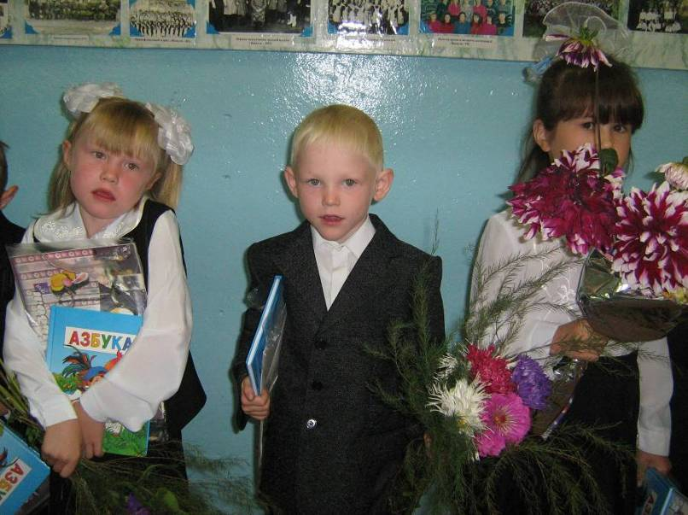

8-й: Шагаем в школу дружно,
Мы вместе, как один.
Узнать нам много нужно,
Учиться мы хотим!
9-й: Теперь-то жизнь другая
Наступит у меня
Ой, мама дорогая!
Какой же взрослый я!
10-й: Наш первый самый – самый
Звени, звени звонок!
Домой идите мамы!
Пора нам на урок!
(Уходят)

Ученица:
У каждого в жизни
Единственный раз
Бывает свой первый,
Свой памятный класс.
Ученик:
И первый учебник, и первый урок,
И первый заливистый школьный звонок,
Ученица:
И первый наставник – ваш первый учитель,
Кто выведет вас на дорогу открытий!
Ученик: А девять лет назад в нашу школу пришли другие первоклассники. И мы рады приветствовать вас, наши многоопытные выпускники, классный руководитель 9 класса Васильева Татьяна Ильинична.

1-й выпускник:
Дорогие первоклассники!
Девять лет назад, мы, как и вы, сейчас, первый раз пришли в школу,
Принимали поздравления и не понимали, что такое школа.

2-й выпускник:
А сегодня мы передаем вам ключ от нашей школы.
Желаем беречь ее, поскорее расти,
И своей отличной учёбой
И другими успехами прославлять её.

(Выходит первоклассник, ему передают ключ)

Уч-к: На нашей торжественной линейке присутствуют 4-й класс:
Это 4-й класс, классный руководитель Иванова Эльвира Анатольевна.

Уч-ца: Для наших дорогих четвероклассников, предстоит очень ответственный год, впереди их ожидает первый выпускной в нашей школе, и они перейдут учиться в среднее звено. Давайте ещё раз поприветствуем наших четвероклассников, и их классного руководителя.
Уч-к:
Сегодня, не менее, волнительный день у наших пятиклассников.
Ведь они впервые пришли из начальной школы в среднее звено,
Где их принимает классный руководитель.
Это 5-й класс и их классный руководитель.
Уч-к:
Теперь забот, наверное, прибавится:
Уроков больше, материал сложней.
Но сообща со всем вы этим справитесь.
Удачи вам, ребята, в путь смелей!
Уч-ца:
Теперь вас называют старшеклассники
И с уважением глядят на вас.
Теперь вам говорят, «девятиклассники»
У вас ответственности больше в десять раз.
Уч-к:
А сейчас мы обращаемся к вам,
Дорогие наши учителя,
К тем, кто ведёт нас за собой в мир знаний.

Уч-ца:
Каждый из нас передать вам готов
Тысячу добрых и ласковых слов.
От ваших вчерашних,
От нынешних ваших
И будущих учеников.
Уч-к:
С вами считаются, Вас уважают
За опыт, за то, что школе верны.
За то, что душевною силой полны.
Уч-ца:
В нашей школе работают творческие, увлечённые педагоги
И мы поздравляем всех Вас с праздником - Первого звонка
В этом учебном году.
Уч-к: Так же мы поздравляем с праздником весь технический персонал
школы.
Уч-ца: С праздником – дорогая школа!
Уч-ца:
Всё начинается со школьного звонка.
В далёкий путь отчаливают парты.
Там впереди покруче будут старты.
И посерьёзней будут. А пока…

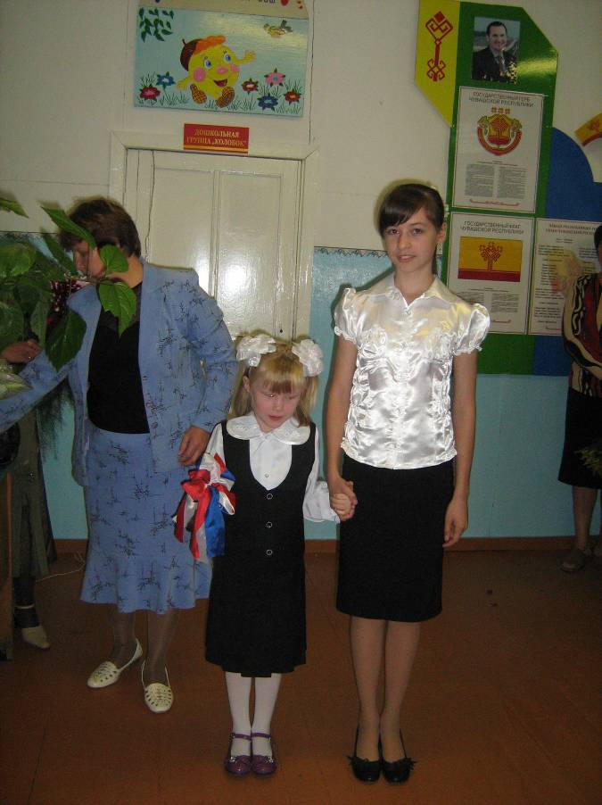
Уч-к:
А пока настало время дать первый звонок в этом учебном году.
И это право предоставляется
ученице 9 класса Шадриковой Инне и ученице 1 класса Воробьевой Елене.

(Проходят по кругу, дают звонок)
Вед: Наша праздничная линейка подходит к концу,
Но пусть радость встречи будет бесконечной!
Приглашаем всех вас на Уроки знаний!
Право совершить круг почёта и первыми войти нашу родную школу,
На свой первый урок
Предоставляется нашим первоклассникам в сопровождении
Наших уважаемых старшеклассников…
(Старшеклассник берёт за руку первоклассника и провожает в класс)
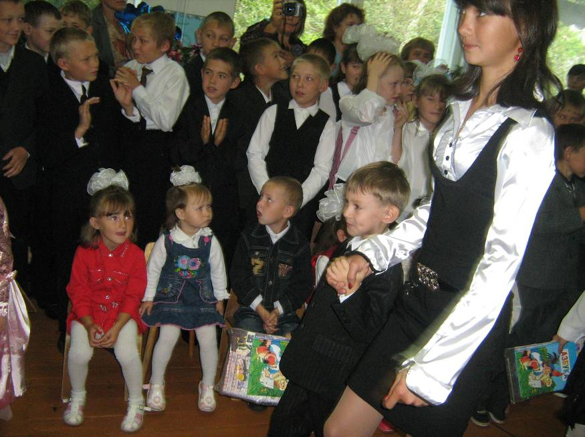

Торжественную линейку покидают 2, 3, 4-е классы….
На свой первый урок в этом учебном году проходят 5-е классы…
Линейку покидают 6,7,8 классы.

Ведущий:
Жаль кончается праздник прекрасный!
Но звучит и волнует звонок.
И распахнуты двери и классы.
Начинается первый урок!

Приложение:

Перед началом торжественной линейки разыгрывается сценка с куклами.

Кукла:
Ой, полным-полно ребят!
И глаза огнем горят!
Что, учиться вы пришли?
А хорошо себя вели?
Мяч:
Ну конечно хорошо!
Я-то знаю, уж поверь,
Помню, все играли мной
И швыряли в окна, в дверь…

А теперь, ты глянь, ты глянь!
Прехорошенькие все!
Все опрятны, веселы,
Так сказать, во всей красе!

Кукла:
Мы вам желаем учиться только на «отлично»!
Всегда вести себя прилично!

Мяч: Не пачкать книжки и тетрадки!
И будет всё у вас в порядке

